Prozessdokumentation

Schlaf dich glücklich

Marco Rouge

BEL17a

Betreuende Lehrperson:

Frau Renata Sutter

Abgabetermin: 24.11.2020

Inhaltsverzeichnis

Projektvereinbarung 3

Zeitplan 1 5

Zeitplan 2 6

Zeitplan 3 10

Protokolle Zwischenbesprechung 12

Projektjournal 16

Reflexion zum Arbeitsprozess 24

# Projektvereinbarung

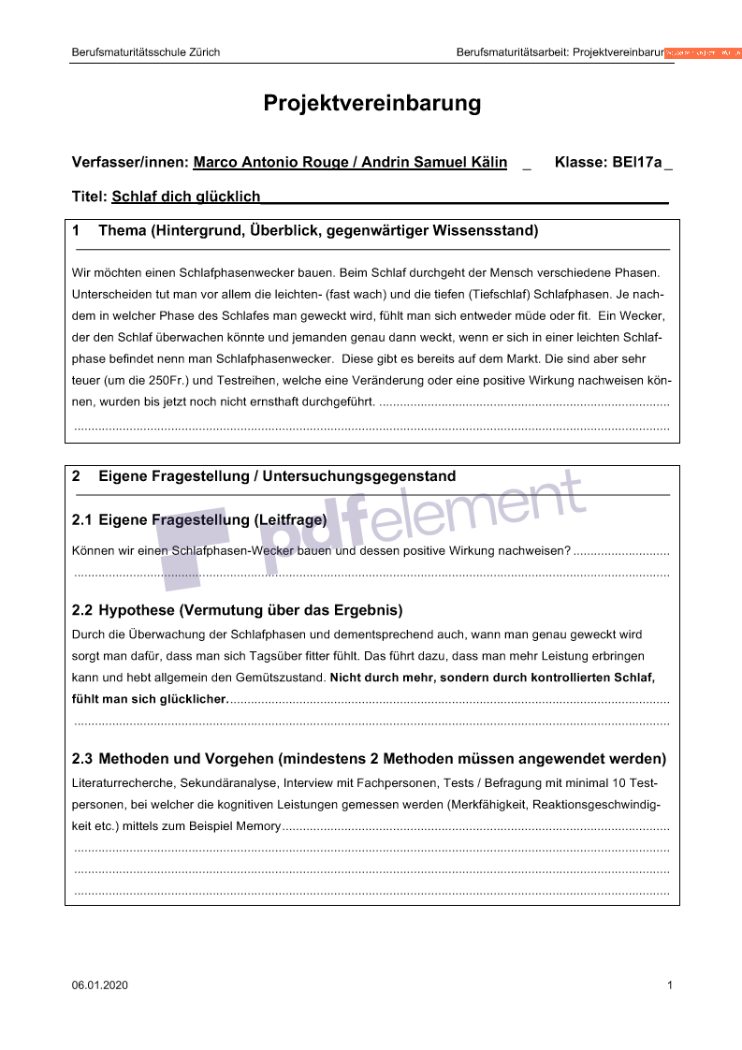

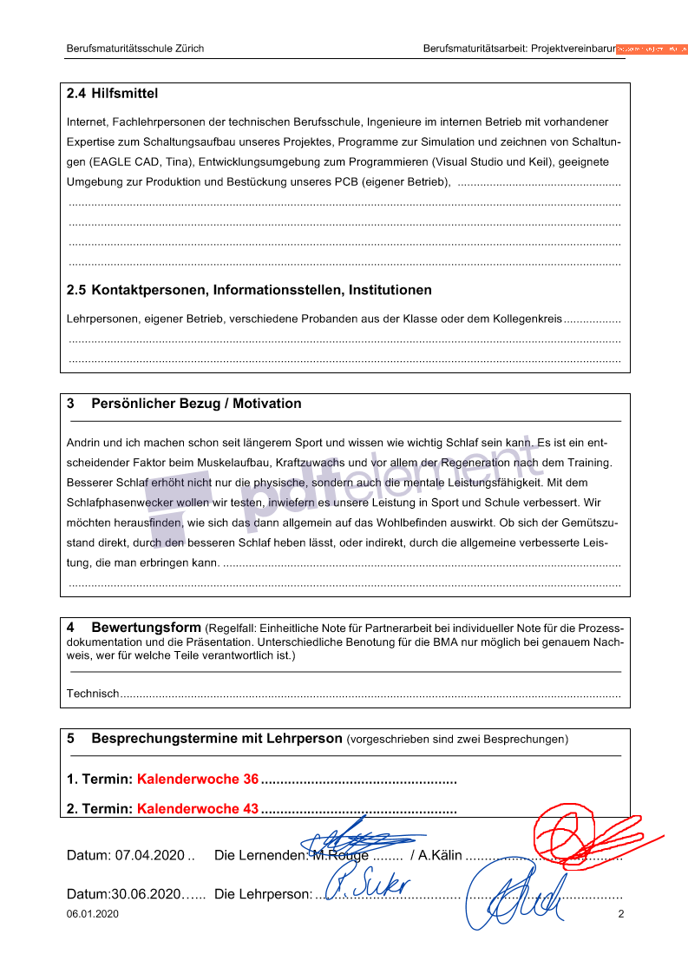

# Zeitplan 1

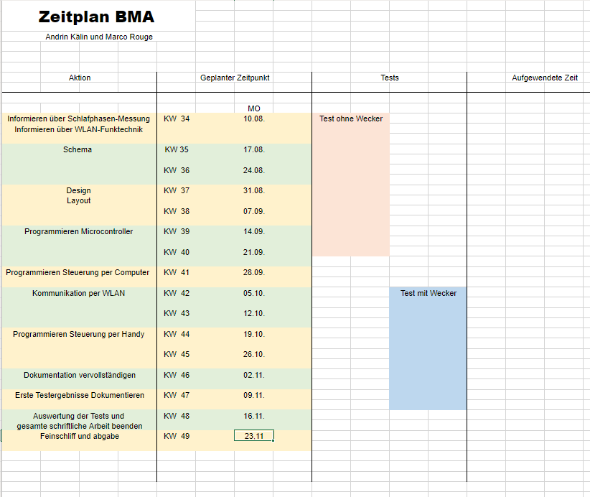

# Zeitplan 2

|  |  |  |  |  |  |  |  |  |  |  |  |  |  |  |
| --- | --- | --- | --- | --- | --- | --- | --- | --- | --- | --- | --- | --- | --- | --- |
|  |  |  |  |  |  |  |  |  |  |  |  |  |  |  |

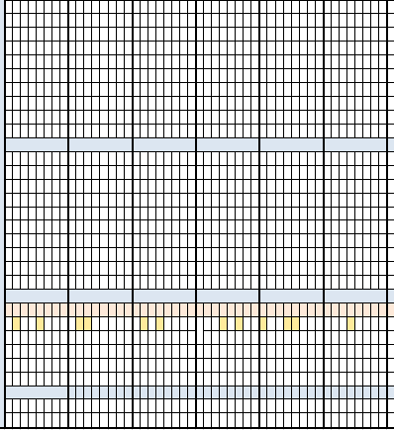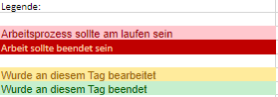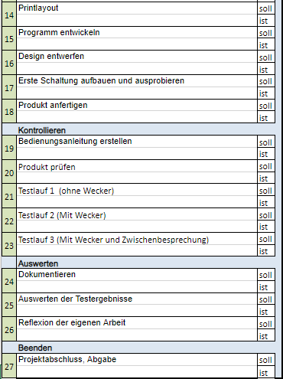

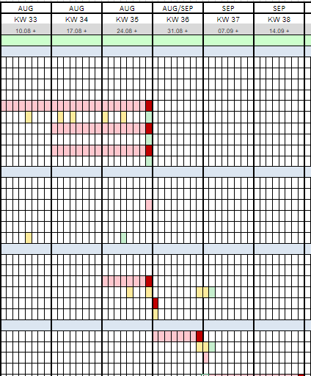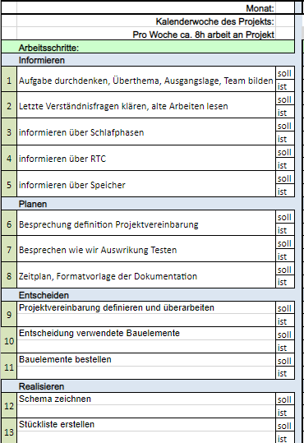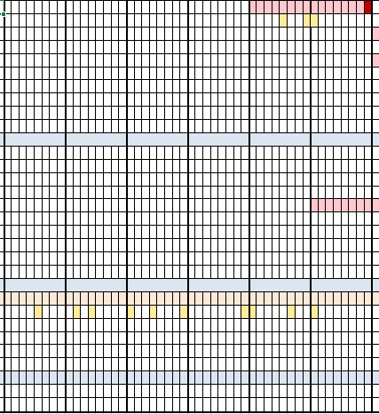

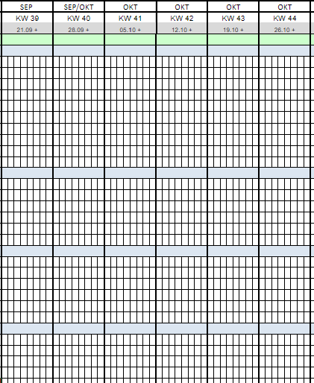

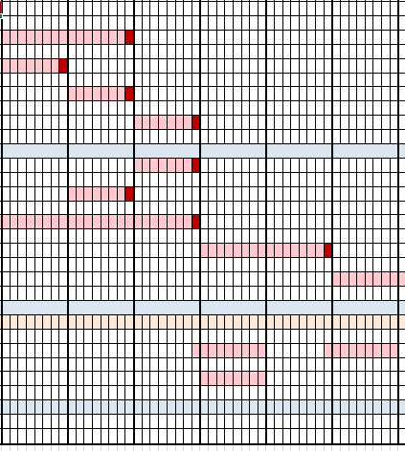

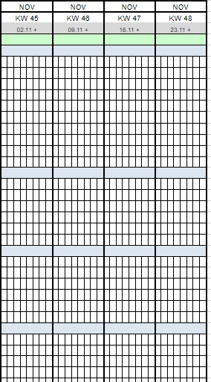

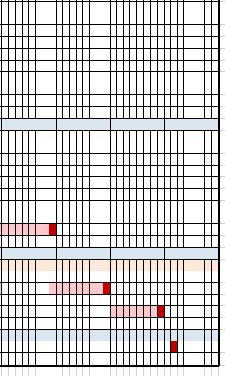

# Zeitplan 3

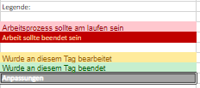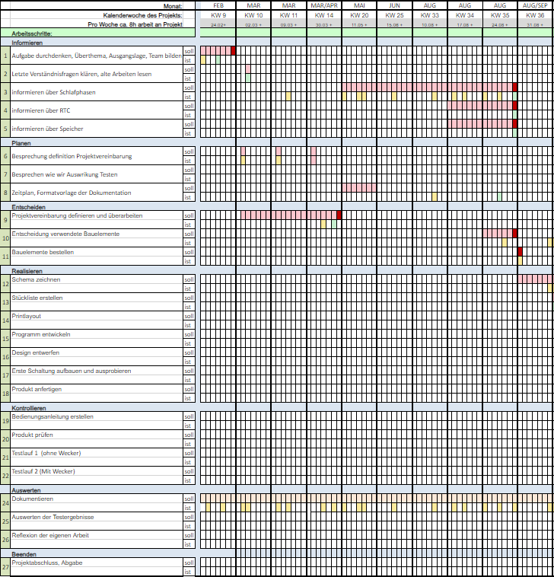

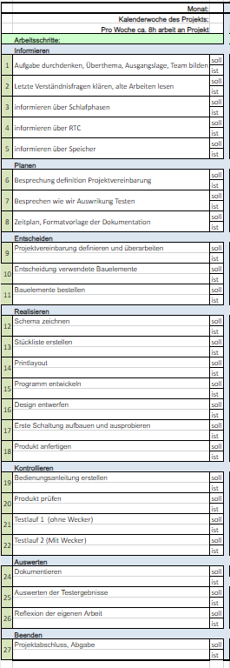

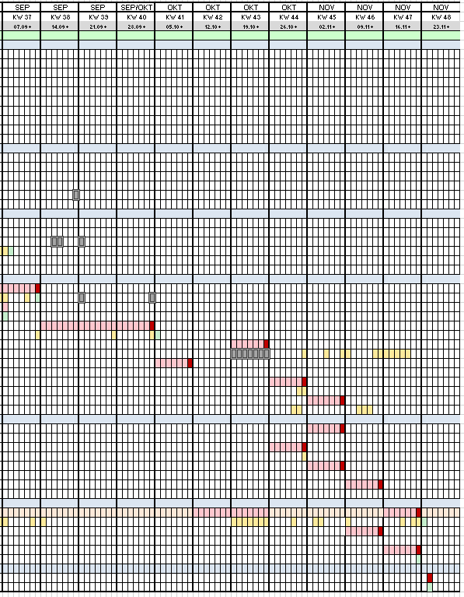

# Protokolle Zwischenbesprechung

Berufsmaturitätsschule Zürich Berufsmaturitätsarbeit: Protokoll der Zwischenbesprechung

Protokoll der Zwischenbesprechung

Zwischenbesprechung, Datum: 15.09.2020

Verfasser/innen: Marco Rouge Andrin Kälin / Klasse: BEL17a

Titel der BMA: Schlaf dich glücklich

Dieses Formular ist soweit möglich ausgefüllt zur Zwischenbesprechung mitzubringen. Weiter sind möglichst alle Unterlagen mitzubringen, insbes. alles bereits Geschriebene (Arbeit, Dokumentation, nachgeführtes Projektjournal, Zeitplan, Notizen, Korrespondenzen) sowie die wichtigsten Informationsmaterialien (Bücher etc.). Bei Nichterscheinen ohne ausreichende Begründung wird die Besprechung mit O Punkten bewertet.

|  |
| --- |
| Stand der Arbeit I Zeitplan    Bisherige Tätigkeiten und Ergebnisse: Recherchen, vorhandenes Material, Termine, Interviews, Gespräche, Besuche,  Stand der Informationsverarbeitung, erarbeitete Ergebnisse, wichtige Überlegungen, andere Arbeiten, Einhaltung des Zeitplans, Führen des Projektjournals  Bisher wurden alle wichtigen Recherchen betrieben. Die Bauteile für die Arbeit wurden ausgewählt. Die Methode für die Auswertung der Signale sind geklärt. Freiwillige für die Feldstudie wurden informiert und erklärten sich bereit, mit zu machen. Das grobe Aussehen des Programmes für den Microcontroller und für die Auswertung sind bestimmt. Dem Zeitplan wurde bisher gut gefolgt. Momentan hinken wir wenige Tage hinterher, was allerding kein Problem darstellt, da für die nächste Arbeit vorig Zeit eingeplant wurde. |
| Nächste Schritte    Das Layout der Arbeit wird fertig gestellt und die Platine sowie die Bauteile werden bestellt. Während dem warten darauf werden wir an der Doku schreiben und zunächst die Theorie zur Schlafphasenmessung erläutern. Danach kann das Produkt produziert und programmiert und die Tests durchgeführt werden. Während den Tests haben wir wieder Zeit, für die Dokumentation und um die Ergebnisse aus zu werten. |
| Änderung der Projektvereinbarung    Bestätigung oder Abweichungen, Begründung für die Änderungen  Die Projektvereinbarung kann voraussichtlich so eingehalten werden |
| Probleme, Schwierigkeiten fachlicher Art    Eingetretene und noch zu erwartende Probleme, Massnahmen, Lösungen  Die Bauteile mussten extrem Energiesparend sein, da der Akku sehr klein sein muss. Das verkomplizierte die Suche nach den Bauteilen |

1 Berufsmaturitätsschule Zürich Berufsmaturitätsarbeit: Protokoll der Zwischenbesprechung

|  |
| --- |
| Zusammenarbeit im Team    Erfahrungen mit der Zusammenarbeit, Ausgeglichenheit der bisherigen Arbeitsleistungen, Zuverlässigkeit, erlebte und noch zu erwartenden Probleme, Massnahmen, Lösungen  Die Arbeitsaufteilung bei der Suche nach Bauteilen war ausgeglichen. Das Schema und Layout machen geht eher auf Seite von Marco Rouge, während die Dokumentation eher auf Seite Andrin Kälin geht. |
| Empfehlungen, Tipps der betreuenden Lehrperson    Rechtzeitig Feedback von Fachperson holen. Achtung Zeitplan! Reservephasen. Gerüst der Doku erstellen. Prozessjournal ausführlicher gestalten. Probanden Protokoll vorbereiten und Probanden informieren. Messkriterien festlegen |
| Weitere Bemerkungen    Ordner Struktur gestalten und aufräumen  Andrin: Prozessjournal mit Tagebuch ergänzen  Bei Beschreibung des Produktes Infos zurückhalten, um Testergebnisse nicht zu verfälschen |

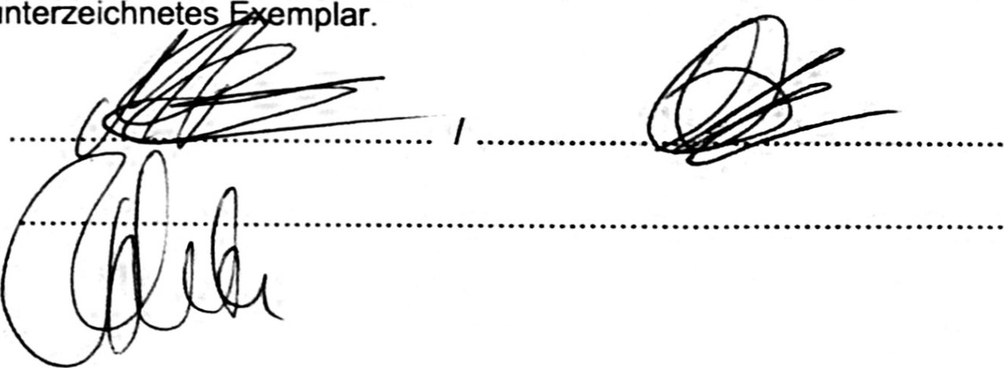Das Protokoll wird während der Zwischenbesprechung vervollständigt und anschliessend kopiert. Die Lernenden und die Lehrperson erhalten je ein unterzeichnetes

Datum: 15.09.2020. Die Lernenden:

Die Lehrperson:

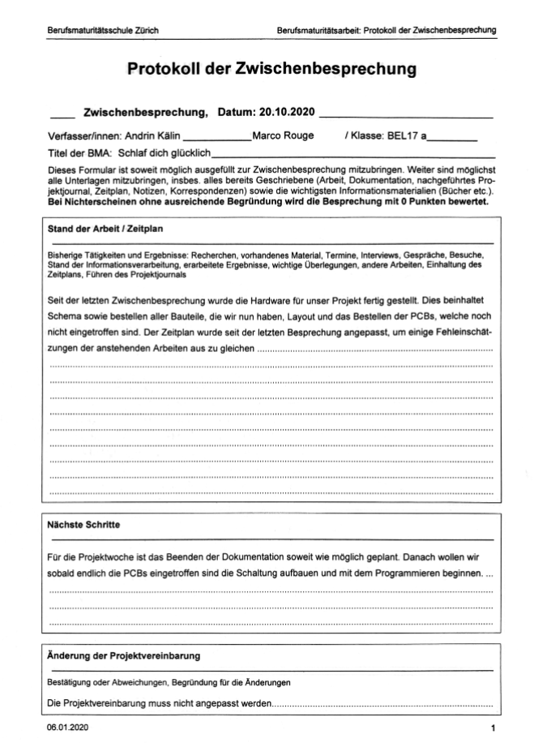

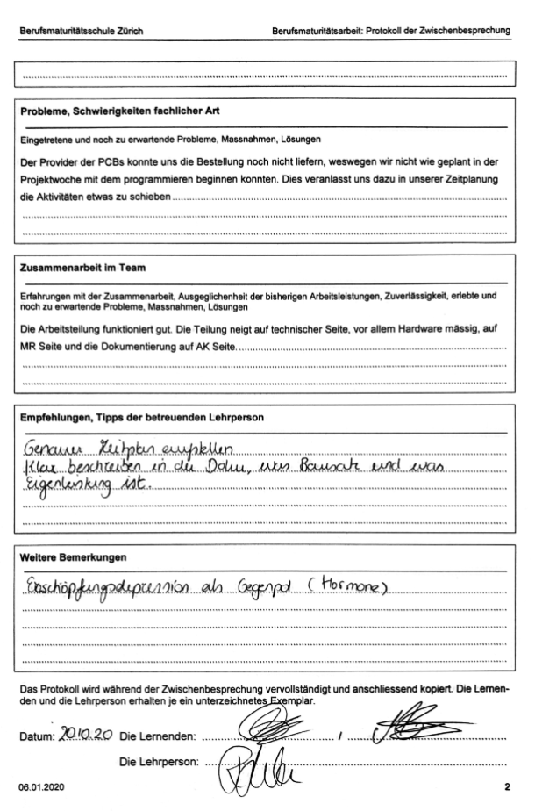

# Projektjournal

Projektjournal BMA Technische Arbeit BMS Zürich

|  |  |  |  |
| --- | --- | --- | --- |
| Datum / Zeitaufwand | Tätigkeiten | Probleme/Erfolge | Lösungen /Nächster Schritt |
| 25.02.2020  1h | Teams für die BMA bilden.  Genauere Informationen und Spezifikationen für die BMA besprochen. | Eine technische Idee im Bereich Glück zu finden ist etwas schwierig. | Team mit Andrin Kälin gebildet. |
| 03.03.2020  1h | Mindmap zum Thema Glück erstellt, um Ideen zu sammeln. Alte BMA in der Bibliothek angeschaut. Mit Andrin nach Ideen gesucht die technisch bewertet werden können. | Idee gefunden: Schlafphasenwecker | Entscheiden, ob das die definitive Idee für unsere Arbeit sein soll. |
| 10.03.2020  2h | Besprechung über Mindmap Glück und sammeln von Stichworten aus der Klasse. Mit Andrin besprochen, wie schwierig unser Projekt sein wird und was es grob alles benötigt. | Idee ist gut, brauchbar und realisierbar, aber sehr schwierig. | Wecker braucht Pulssensor, Beschleunigungssensor, Akku für 9h, Armband, drahtlose Verbindung mit Handy. |
| 30.03.2020  1h | Angeschaut wie viel alles etwa kosten würde und Möglichkeiten überlegt den Wecker zu testen. | Produktionskosten sollten recht günstig sein. | Schlafphasenwecker können wir vergleichen mit einem regulären Pulsmesser, der Schlafgewohnheiten auswertet. |
| 02.04.2020 1h | Mit Andrin Projektvereinbarung ausgefüllt und besprochen | Wir waren uns bei ein paar Punkten etwas unsicher. | Wir haben ein paar Dinge offen gelassen, da es noch Unklarheiten gab, die nicht aufgelöst wurden. |
| 07.04.2020  2h | Im Unterricht haben wir Details zu der Projektvereinbarung besprochen. Andrin und ich haben diese dann anschließend überarbeitet. | Die Punkte, in denen wir uns unsicher waren, konnten im Unterricht geklärt werden. | Wir haben nun alles ausgefüllt und warten auf eine Rückmeldung der Lehrperson. |
| 02.06.2020  2h | Nachdem wir die Rückmeldung erhalten haben, habe ich mit Andrin die Projektvereinbarung nochmals überarbeitet und der Lehrperson zugeschickt. | Uns ist noch nicht ganz klar wie wir die Fragestellung formulieren sollen. | Abwarten auf Kritik der Lehrperson, ob die Vereinbarung gut ist oder noch überarbeitet werden muss. |
| 23.06.2020  2h | Mit der Lehrperson die Fragestellung der Projektvereinbarung besprochen und richtig formuliert. | Die Projektvereinbarung kann nun unterschrieben werden. | Andrin muss nächste Woche die Projektvereinbarung nochmals anschauen. |
| 15.08.2020  2h | Recherchiert was alles nötig ist für die Funktionalität eines Schlafphasenweckers: Akku, RTC, Pulssensor, Bewegungssensor, Speicher, W-LAN | Die Realisierung der Sensorik scheint ziemlich einfach zu sein. Schwieriger scheint mir die Realisierung der Kommunikation über W-LAN | Sich genauer über die W-Lan Kommunikation informieren. |
| 16.08.2020  3h | Mich über W-Lan Kommunikation informiert und Arten der Implementierung angeschaut: Für die Kommunikation über W-Lan ist ein Modul notwendig. Das Modul ist billig und die Ansteuerung simple. Solche Module werden jedoch bestückt auf einer Platine verkauft. Diese ist viel zu groß, um sie einfach hinzuzufügen. Das Modul auf unserer Platine direkt zu bestücken, wäre viel zu schwierig, da im Layout viele Faktoren sehr entscheidend sind, wie beispielsweise das Routing einer Antenne. | Das Implementieren eines W-Lan Moduls ist viel zu schwierig und kann in der kurzen Zeit nicht realisiert werden. | Mit Andrin darüber sprechen, ob die Kommunikation anders gelöst werden soll. Vielleicht USART? |
| 18.08.2020  2h | Zeitplan besprochen und gewonnene Erkenntnisse mit Andrin geteilt | Manche Pulssensoren können die Sauerstoffsättigung und Herzfrequenz als ein Bauteil messen. | Schaltplan zur Realisierung überlegen. |
| 26.08.2020  2h | Ideen, die zu viel Arbeit beanspruchen nochmals überdacht und entweder optimiert oder verworfen. Es wird eine Version 0 produziert, welche Daten über USART an einen Computer sendet. Das erleichtert das Auswerten und erspart uns Arbeit. W-LAN oder Bluetooth können bei späteren Versionen hinzugefügt werden. | Für Version 0 gilt: Keine W-Lan Kommunikation, Vibrationsmotor zum Aufwecken und kein externes Speichern von Daten, sondern mittels Speicherbaustein (EEPROM, SD). | Recherchieren wie man Daten speichern könnte. |
| 28.08.2020  2h | Zeitplan mit Andrin besprochen und Recherchearbeit zu den einzelnen Bauteilen aufgeteilt. Grobes Blockschaltbild erstellt, um eine Übersicht der wichtigsten Komponenten zu haben und Auswahlkriterien festgelegt: Bauteile müssen klein sein und vor allem über I2C kommunizieren. | Die wichtigsten Bauteile: Mikrocontroller, Pulssensor, Beschleunigungssensor, Vibrationsmotor, RTC, Display, zwei Taster, Batterie, Mikro USB Connector. Was auch noch dazugehört ist ein USART zu USB-Converter alle nötigen Bauteile fürs Power Management. Es ist aber noch nicht ganz klar welche Kommunikation zwischen den verschiedenen Bauteilen stattfinden. | Recherche betreiben zu: RTC, Beschleunigungssensor, Speicher, Vibrationsmotor. |
| 30.08.2020  5h | Auswahl von Bauteilen begonnen:  RTC Kriterien:  Bussystem  I2C  Programable alarm  Squarewave output  In Frage kommende RTCs:  Mcp79411  Problematik: Kann bei Alarm kein squarewave mehr ausgeben da es sich um den gleichen Pin handelt.  M41T62  Alarm und squarewave gleichzeitig Problematik: Keine Backupbattery, könnte allerdings per grossem Kondensator ausgeglichen werden  M4TT80  Squarewave und Alarm auf einem Ausgang allerdings separat herausgeführtes 32KHz Signal Maximintegratet Chips Bedingung: Preis unter 1.50 sonst würden wir den M4…. benutzen  MAX31342  Günstigster, Squarewave und Alarm separat, sehr stromsparend Genauigkeit ist fragwürdig  MAX31341b  Stromsparend Overkill  DS1341  Seperate squarewave und Alarm, einfach zu bedienen oder schlecht dokumentiert, periodisches Interrupt  DS1337c Seperate squarewave und Alarm, keine Besonderheiten bei hohem Preis  NXP PCF85063BTL Seperates squarewave und Alarm, Alarm Regsister, billig, verfügbar, low power SPI  PCF8563 Seperate squarewaves und Alarm, billig verfügbar  Definitiver Entscheid:  PCF8523TS  Verfügt, im Gegensatz zum billigeren PCF8563, über interne Kapazitoren zur Kalibrierung des Oszillators, Backup-Batterie Anschluss, automatisches switch over, programmierbares Offset-Register, weniger Strom und schnellere Kommunikation  Accelerometer Kriterien:  I2C  Hohe Samplingrate  Automatische Bewegungserkennung  Definitiver Entscheid:  MMA8453  Zwei Interrupt-Kanäle mit verschiedenen programmierbaren Interrupt- Events, bereits in einem anderen Projekt verwendet | Hat viel zu viel Zeit gebraucht, da auf vieles geachtet werden muss bei der Wahl von Bauteilen, beispielsweise Stromverbrauch & Größe | Berechnen wie viel Strom die Schaltung braucht und in Erwägung ziehen einen anderen Microcontroller zu verwenden. |
| 31.08.2020  3h | Nach neuem Microcontroller gesucht, da der STM32F103TB viel zu viel Strom verbraucht. Suche bei gleichem Hersteller und gleicher Familie: STM32 | Passender Microcontroller gefunden: Aus ultra Low-Power Reihe STM32L4xx. Der STM32L431CB verfügt sogar über einen internen RTC. | Microcontroller genauer anschauen und entscheiden ob interner RTC verwendet werden soll. |
| 02.09.2020  3h | Recherche zu Vibrationsmotoren betrieben und verschiedene Filesysteme angeschaut. | Vibrationsmotoren sind klein und können einfach verwendet werden, jedoch teuer und brauchen viel Strom. Filesysteme sind einfach zu implementieren aber sehr aufwändig, | Entscheiden wie unsere Daten gespeichert und ausgelesen werden sollen: Entweder mit einer SD Karte und File-System implementieren oder EEPROM und selber ein File-System kreieren. |
| 04.09.2020  2h | Erkenntnisse mit Andrin geteilt und nach Ideen, Vorschlägen und Meinungen gefragt. Nach passendem Bildschirm im Internet gesucht. | SD-Karte wäre zu aufwändig, da ein ganzes System für das Abspeichern von Files nötig wäre. Deswegen entscheiden wir uns für einen EEPROM. | Nach Speicherbausteinen suchen. |
| 06.09.2020  8h | Speicherbaustein ausgesucht.  EEPROM Kriterien:  I2C  Geschätze notwendige Datenmänge:  Puls, Sauerstoffsättigung, Zeit und Bewegung je 32 Bit pro Datenpaket. 1 Datenpaket pro Minute. Maximal 9h schlaf pro Nacht. 7 Nächte pro Woche. = (4*32)*(60*9)*7 = 483’840 Bits Ein 0.5MBit EEPROM sollte also ausreichen.  Definitive Auswahl:  BR24T1MFJ-3AME2  1MBit Speicherkapazität, günstig  Manual des Mikrocontrol  ers gelesen um Pinbelegung und allgemeine Funktionen zum Clock, RTC und Programmieren zu klären. Notwendige externe Beschaltung der verschiedenen Bauteile und des Microcontrollers festgelegt, sowie grobes Schema auf Papier. | Ich habe viel Zeit aufgewendet die Pinbelegung des Microcontrollers für die einzelnen Bauteile zu definieren. Je mehr Arbeit in das Schema investiert wird, desto weniger Arbeit wird dann das Layouten. | Schema zeichnen. |
| 07.09.2020  5h | Schema mit den Grundlegenden Bauteilen gezeichnet. Mikrocontroller, EEPROM, Beschleunigungssensor, Pulssensor, Vibrationsmotor. | Schema ist übersichtlich und die Bauteile sind gleichmäßig auf die Pins des Microcontrollers verteilt. Ungefähre Vorstellung zum Layout habe ich schon. | Einige Unklarheiten zum Powermanagement sind noch zu klären und welche Bauteile dafür in Frage kommen. |
| 09.09.2020  2h | Nach einem Step-Down Converter zur Spannungsregulierung in meinem Betrieb gesucht. | Zwei Bauteile gefunden die in Frage kommen:  LM5165-Q1 3-V  TPS6303 | Am Freitag mit Andrin besprechen und Bauteile aussuchen. |
| 10.09.2020  2h | Mit Batterie Management und Power Distribution befasst. Entwürfe und Überlegungen zum Design erfasst. | Power Supervisor zum Schema hinzugefügt:  TPS3619 | Entscheiden wie die Speisung des Vibrationsmotor und des Display erfolgen soll. |
| 11.09.2020  3h | Fragen und Erkenntnisse mit Andrin geteilt und Schema überarbeitet.  Designmöglichkeiten besprochen. | Design entschieden | Zusätzliches noch zum Schema hinzufügen (Power Management, Schaltung für Bildschirm) |
| 13.09.2020  7h | Schema überarbeitet: Schaltkreis für den Vibrationsmotor entworfen und hinzugefügt. Mit Layouten begonnen: | Die Größe der diskreten Bauteile wurde unterschätzt. Der Spannungskonverter musste ausgetauscht werden. Fürs Powermanagement des Displays und des Motors wurden FETs verwendet. Bauteile wurden auf dem PCB ausgelegt. | Das Routing der Pins muss noch als einziges erledigt werden, das jedoch erst nach Absprache mit Andrin, über die Überarbeitung des Schemas und des Designs. |
| 16.09.2020  2h | Mit Andrin besprochen welchen FFC Steckverbinder wir für unser Display nehmen wollen oder ob die Pins des Kabels direkt aufs Pad gelötet werden soll.    Ebenfalls wurde besprochen was für ein Vibrationsmotor wir verwenden möchten.  Coin Vibrationsmotoren besitzen ein Schlaggehäuse und könen so auch ausserhalb unseres Gerätes verwendet werden, bsp im Armband. Pager Vibrationsmotoren besitzen kein Gehäuse,  könnten dafür aber ins Gehäuse unseres Weckers integriert werden. | Als Stecker wurde der Molex 52435-3071 gewählt. | Da wir nicht sicher sind ob wir es schaffen den Vibrationsmotor ins kleine Gehäuse der Uhr zu integrieren, werden von daher von beiden Typen je 5 bestellt. |
| 17.09.2020  3h | Es gab Probleme mit dem Bestellen des Akkus und des Displays. Der Lufttransport solcher Akkus ist sehr heikel, was ein Problem darstellt, da die meisten Akkus für Anwendungen dieser Art aus dem Ausland kommen. | Neuer Akku bei Farnell gefunden: Mikroe-2759. | Nach neuem Display suchen. |
| 18.09.2020  2h | Display gefunden: Adafruit 1.3, 240x24 LCD TFT. Nach genaueren Informationen zum Display gesucht. | Leider gibt es nicht viel Dokumentation zu diesem Display, konnte aber ein Schema finden des Hersteller Adafruit. Ohne Datenblatt und Manual wird das Programmieren schwieriger. Da wir aber keine weiteren Displays gefunden haben, die geeignet wären, haben wir keine Wahl. | Herausfinden wie Display beschaltet werden soll. |
| 21.09.2020  2h | Andrin hat ein paar Displays vom Lehrmeister bekommen. Die Auflösung ist schlechter und die Dimension des Display sind nicht optimal (kleine Anzeigefläche und grosse Modulflche). Ausserdem ist eine externe Spannung von 12VDC für die Speisung nötig. | Das Display wurde trotzdem gewählt. Es ist gut dokumentiert. Das erspart uns enorm Zeit und ohne Bestellung auch Geld. | Nach Spannungskonverter für das Display suchen. |
| 27.09.2020  5h | Spannungskonverter für Display gefunden: MIC2290YML-TR. Für die I/O Spannung wurde ebenfalls ein power Distribution switch hinzugefügt: SIP32431DR3. Bauteile ins Schema und ins Layout hinzufügen. Das Kabel des Displays wird direkt aufs PCB gelötet, unterhalb der Batterie, umso am meisten Platz zu sparen. | Diese kleinen Änderungen am Schema haben mehr Zeit beansprucht als gedacht. | Routing muss nächstes Mal gemacht werden. |
| 04.10.2020  7h | Restliche Footprints hinzugefügt und mit dem Routing begonnen. | Schema und Layout ist eigentlich komplett. Es müssen noch ein paar Änderungen vorgenommen und das Ganze dann kontrolliert werden. | Anpassungen machen und Projekt kontrollieren lasssen. Anschliessend bestellen. |
| 07.10.2020  3h | Nötige Anpassungen vorgenommen. Soldermask, Font etc. und einem Ingenieur zur Kontrolle übergeben. | Anpassungen sind nötig, da manche Hersteller einige Angaben benötiget und die PCB verschiedene Kriterien erfüllen muss. | Warten bis Inginieur das Layout und Schema kontrolliert hat. |
| 08.10.2020 | Layout und Schema haben ein OK bekommen. PCB wird auf PCB Way bestellt. | Die Bestellung verlief ohne Probleme. | In der kommenden Projektwoche wird mit der Dokumentation begonnen. |
| 19.10.2020 8h | Die Projektwoche hat begonnen. Ziel ist es die gesamte Prozess- und Begleitdokumentation bis auf die Ausführung und Auswertung der Testreihen fertigzustellen. | Doku erstellt mit Verzeichnis und allen nötigen Abschnitten. Doku zu Mikrocontroller begonnen.  PCB wurde noch nicht geliefert. Schreibe heute noch ein Email. | Doku zu Mikrocontroller weiter beschrieben. |
| 20.10.2020  8h | Doku zu Microkontroller geschrieben. Doku zu Beschleunigungssensor geschrieben. | Es ist sehr schwierig etwas Technisches mit einfachen Wörtern zu beschrieben. | Doku über Layout und Design beginnen. |
| 21.10.2020  8h | Doku zu Layout und Design begonnen. | Es ist nicht möglich alles was wir gemacht haben in die Begleitdokumentation hinzuzufügen. Die meiste Arbeit entsteht durch technische Probleme, die nicht in der Dokumentation beschrieben werden können. | Doku über RTC schrieben. |
| 22.10.2020  7h | Vorträge angehört. Doku zu RTC begonnen. | Die Vorträge waren interessant. Ich hätte diese Zeit jedoch lieber in die Doku investiert. | Doku zu RTC fertig schreiben. |
| 23.10.2020  2h | Abschnitt zu RTC in der Doku fertig geschrieben. | Einen RTC auszusuchen war nicht einfach, da man auf viele Sachen achten muss. In der Doku sieht man nicht, wie viel Arbeit es eigentlich war, da es sonst zu technisches werden würde. | Doku zu Powermanagement und Kommunikation des Mikrocontrollers weiterführen. |
| 24.10.2020 | Email betreffend der Bestellung unserer Prints erhalten. | Das Board kommt erst am Donnerstag an. Es hat eine ziemliche Verzögerung gegeben. Grund dafür ist, dass unser Print ein 4 Layer board ist und die Produktion ziemlich aufwändig sein kann. | Um keine Zeit zu verlieren werde ich das Manual zum Programmieren des Mikrocontrollers durchlesen und Notizen zur Konfiguration der verschiedenen Abschnitte machen. |
| 26.10.2020  5h | Ich habe mich in das Manual des STM32L431CB eingelesen und Notizen zur Konfiguration des Clocks gemacht. | Ideen, wie der Clock hatte ich bereits bei der Beschaltung des Mikrocontrollers. Die ganze Konfiguration hat einen grossen Zusammenhang mit dem externen Oszillator für den RTC. | Als nächstes, Notizen zum Powermanagement machen. |
| 28.10.2020  5h | Abschnitt zur Konfiguration der Low-Power Modis des MCU durchgelesen und Notizen gemacht. | Entschieden welche Low-Power Modes verwendet werden: STOP Mode 2 scheint am besten zu sein, da der Stromvebrauch so auf ein Minimum reduziert wird, jedoch Konfiguration der Peripherien und der Arbeitspeicher aufrechterahlten bleiben. | Morgen muss ich mir Notizen zur Konfiguration des RTCs machen. |
| 29.10.2020  5h | Im Manuel den Abschnitt zum RTC durchgelesen und Notizen zur Konfiguration gemacht. | Der RTC verfügt über nützliche Funktionen. Zusammen mit dem Wissen, welches ich mir zu den Lower-Power Modis und der Konfiguration des Clocks angeeignet habe, sind mir extrem viele gute Ideen zur Verlinkung eingefallen. Beispielsweise kann der RTC den Mikrocontroller periodisch aus einem Low-Power Modus aufwecken. | Am Samstag werde ich zusammen mit meinem Kollegen, dem Polymechaniker, das Gehäuse designen. Am Sonntag fangen ich und Andrin mit dem Programmieren an. |
| 30.10.2020  6h | Mit Andrin Dokumentation überarbeitet und einigermaßen fertiggestellt. An SJF angemeldet. | Doku an die SJF geschickt und dort angemeldet. Die Zeit ist knapp, die Hoffnung das Projekt abschließen zu können ist jedoch noch da. | Morgen wird das Board vom Andrin gelötet. Das Design kann ich leider nicht erstellen. Mein Kollege muss über das Wochenende zu einer Beerdigung ins Ausland. Das so etwas passiert war mehr als unerwartet. Das kostet uns wieder mehr Zeit |
| 31.10.2020  3h | Nach richtigem Footprint für den Pulssensor gesucht, im Layout hinzugefügt, neu geroutet und Bestellung in Auftrag gegeben. | Der Footprint des Pulssensors MAX86161 war falsch. Das Gehäuse wurde als OLGA-14 angegeben was nicht ganz korrekt war, da es eine Unterordnung dieser Gehäuseart ist. Den richtigen Footprint musste ich anhand der Dimensionen selber zeichen. Dieser Rückschlag kostet uns enorm viel Zeit. Ausserdem konnte der Print nicht richtig bestückt werden, da Andrin die nötigen Materialen fehlen. Ich hoffe der Rest des boards kann programmiert werden. | Morgen gehe ich wieder mal zum Andrin und teste das board. |
| 01.11.2020  2h | Board einstecken und checken, ob die Speisespannung vorhanden ist. | Die Inbetriebnahme des Boards schlug fehl. Es ist ein Kurzschluss zwischen VDD und GND vorhanden, wahrscheinlich entstanden, weil es nicht richtig gelötet werden konnte. Das board ist nicht zu gebrauchen. Mit dem Programmieren können wir nicht anfangen. Bis das neue Board ankommt, sind es mindestens 8 Tage. Wir werden wieder extrem im hinten liegen was den Zeitplan angeht. | Die Projektvereinbarung muss leider angepasst werden. Eine Testreihe durchzuführen wird wahrscheinlich nicht mehr möglich sein. |
| 04.11.2020  5h | Blockschaltbild zum Powermanagement erstellt und diese in der Doku hinzugefügt und erklärt. | Das Powermanagement konnte ich auf simpler Weise darstellen und sollte sehr verständlich sein. | Als nächsten Blockschaltbild zur Kommunikation erstellen. |
| 05.11.2020  5h | Blockschaltbild zum Kommunikationsablauf in unserer Schaltung erstellt und in die Doku eingefügt und erklärt. | Der Abschnitt für Kommunikation sollte auch für Leute mit nicht technischem Wissen möglichst verständlich sein. | Als nächstes Blockschaltbild zum Clockmanagement erstellen. |
| 06.11.2020  2h | Doku überarbeitet, Verbesserungen vorgenommen, gekürzt. | Unsere Dokumentation überschreitet die maximale Anzahl an Wörtern. Wir sind bereits bei 7500 Wörter. Es ist schwierig zu entscheiden was gekürzt werden soll, da so viel Zeit und Arbeit in den Prozess investiert wurde. Es ist nicht möglichen die technischen Details unseres Produktes und unseren Arbeitsprozess kurz verfassen zu können. Uns bleibt jedoch keine Wahl als manche Dinge zu kürzen. | Es werden zwei Versionen unserer BMA erstellt. Ein längere mit allen Details zur Herstellung und der Funktionsweise und einer Kürzeren für die BMA. |
| 08.11.2020  6h | Mit meinem Kollegen, dem Polymechaniker, das Gehäuse für Hypnos designed. | Das Gehäuse wird aus Aluminium hergestellt. Es wird leider grösser als erwartet. Grund dafür ist, dass der Vibrationsmotor etwas zu viel Platz einnimmt. Beim Layout der nächsten Version vom Hypnos, werden Anpassungen vorgenommen um die Grösse des Boards um einiges mehr zu verringern. | Das Gehäuse wird von meinem Kollegen hergestellt, welche er mir aushändigt, sobald sie fertig sind. Ich habe die Meldung erhalten, dass die Prints am Morgen ankommen. Am Dienstag werden sie dem Andrin übergeben. |
| 10.11.2020 | Prints dem Andrin übergeben | - | - |
| 11.11.2020  5h | Manual des Mikrocontrollers zum Thema I2C und USART durchgelesen und Notizen dazu gemacht. | Mit diesen Notizen sollte nun das Programmieren des Mikrocontrollers einfacher sein. | Das Gehäuse wird doch erst 3D gedruckt um zu Schauen ob die Dimensionen stimmen und erst dann erfolgt die Produktion aus Aluminium. |
| 13.11.2020  1h | Gehäuse mit Andrin angeschaut und besprochen. | Das Gehäuse ist zu klein, liegt jedoch wahrscheinlich daran, dass der 3D Drucker ziemlich ungenau ist. | Morgen fangen wir mit dem Programmieren an. |
| 14.11.2020  9h | Mit Andrin zusammen den, Clock des Microcontroller programmiert. | Aus irgendeinem Grund können wir das Programm nicht in den Flash Speicher des Mikrocontrollers laden. Ich habe versucht die Fehlerursache ausfindig zu machen, aber war leider nicht erfolgreich. | Herausfinden an was es liegt, dass der Mikrocontroller nicht programmiert werden kann. |
| 15.11.2020  4h | File Handling und Datenauswertung am Computer mittels Excel angeschaut und mit dem Mikrocontrollerboard der Schule programmiert. | Ich habe eine Pause davon gebraucht herauszufinden, warum unser Print nicht programmiert werden kann und habe mich mit dem Programmieren am PC befasst. Das funktioniert gut. Die Daten werden über USART an den Computer gesendet und direkt in ein txt File geschrieben. Mit diesem File können wir in Excel schließlich einen Graphen kreieren. | MORGEN MUSS ICH HERAUSFINDEN WARUM DER SPEICHER NICHT PROGRAMMIERT WERDEN KANN!!!! |
| 16.11.2020  10h | Ich konnte endlich herausfinden warum unser Board nicht programmiert werden konnte!!!! | Im Layout unseres Boards fehlte beim Programmierer Interface ein Pin. Hypnos wird seriell mithilfe des ST-Link/V2 programmiert. Am ST-Link ist der PIN VCCTARGET vorhanden. Dieser wird verwendet, um die Speisespannung des zu programmierenden Mikrocontrollers zu bestimmen und ausfindig zu machen ob überhaupt einer verbunden ist. Dieser Pin hat gefehlt, weil mir von einem Ingenieur in meinem Betrieb gesagt wurde, dass der für die Speisung des MCU nötig ist, was nicht gestimmt hat!!!!!!!!!! Abgesehen davon war der MCU aus irgendeinem Grund schreibgeschützt. | Dem Andrin die tollen Neuigkeiten mitteilen und erklären wie man den Schreibschutz mittels ST-Link Utility, einem Programm von STM Electronics, ausschaltet. |
| 17.11.2020  4h | Mit Andrin nochmals versuchend das Board zu programmieren. | Der Code kann nun heruntergeladen werden, aber er läuft nicht. Noch ein Problem, welches gelöst werden muss. | Mit STM32Cube einen code generieren lassen um zu überprüfen, ob das Programmieren überhaupt funktionieren kann. |
| 18.11.2020  11h | Ich konnte den Fehler ausfindig machen. Per default wird der Flash Speicher des MCU als Bootspace verwendet, aber nur, wenn der Flash Speicher leer ist. Das ist falsch, da so der Flash Speicher nur programmiert werden kann, wenn er vorher nicht schon programmiert wurde. Er müsste jedes Mal komplett gelöscht werden. | Damit das Programmieren endlich funktioniert, muss Hypnos mit ST-Link Utility verbunden werden. Dort muss als erstes der Schreibschutz deaktiviert werden. Anschließend müssen dort die Option Bytes so konfiguriert werden, dass der Flash Speicher immer als Boot Space verwendet wird, unabhängig davon, ob dieser leer ist. Nach diesen Anpassungen konnte ich den Clock endlich konfigurieren. Ich habe auch angefangen I2C einzustellen. Andrin versucht es zusätzlich noch mit dem Cube Programmer. | Morgen muss ich so schnell wie möglich den I2C zum Laufen bringen. |
| 19.11.2020  14h | I2C fertig konfiguriert. Funktionen erstellt, um weiteres Programmieren zu erleichtern und sie dem Andrin geschickt. GPIO des Mikrocontrollers konfiguriert und Makros definiert, um die einzelnen Pins des Mikrokontroller auf high oder low zu setzen. Zusätzlich noch USART programmiert. Den I2C Code getestet in dem ich Daten vom Beschleunigungssensor ausgelesen habe. Ich habe ein paar Drähte an den Pins des Mikrocontroller für USART und I2C gelötet, um das Debuggen zu erleichtern. | Der I2C Code und die allgemeine Konfiguration des Mikrocontrollers verläuft reibungslos. Ich habe alle nötigen Files dem Andrin geschickt. Er hatte Probleme mit dem Bio Sensor. Grund dafür war eine falsche Adressierung des Sensors. Nach dieser kleinen Korrektur konnten die Daten richtig ausgelesen werden. USART funktioniert leider nicht ganz. Am Pin des Mikrocontrollers kommt das richtige raus aber der zu USART- zu USB-Konverter scheint nicht richtig zu arbeiten. | Als nächstes muss ich herausfinden, warum USART nicht funktioniert. Er ist notwendig um die Daten auf dem Computer anzeigen, was das Debuggen um einiges erleichtert. |
| 20.11.2020  2h | Testen der restlichen Boards, um zu verifizieren, dass alle funktionieren. | Eines der Boards funktioniert nicht. Aus irgendeinem Grund kann der Schreibschutz bei diesem nicht ausgeschaltet werden. | Der Lehrer an der Berufsschule empfiehlt uns an der Doku zu arbeiten und erst nachher weiter zu programmieren. |
| 21.11.2020  8h | Dokumentation überarbeiten und Prozessjoiurnal ausbessern. | Die Dokumentation ist sehr lang geworden und das obwohl wir uns sehr kurz gehalten haben. | Feinkorrektur der Dokumentation. |
| 22.11.2020  2h | Abschnitte zum Mikrocontroller in der Dokumentation überarbeitet und im Glossar die übrig gebliebenen Wörter definiert. | Die Doku ist fast fertig. | Andrin hat nur noch den Feinschlif zu machen. |
| 23.11.2020  2h | Prozessdoku fertig gestellt und ausgedruckt | Die BMA ist abgeschlossen | - |

# Reflexion zum Arbeitsprozess

Im Ganzen bin ich eigentlich ziemlich zufrieden mit unserer Arbeit. Leider konnten wir das Produkt nicht so fertigstellen wie gewünscht. Grund dafür war das schlechte Management unserer Arbeitseinteilung und unserer Zeitplanung. Das entsprang jedoch unserer Fehleinschätzung des allgemeinen Arbeitsumfanges.

Es war von Anfang an klar, dass es keine einfache Arbeit sein würde. So ein Produkt zu kreieren ist eine sehr grosse Herausforderung, vor allem wenn sich dazu keinerlei Beispiel-Schema oder sonstgies im Internet finden lässt. Mein BMA-Partner, Andrin Kälin und ich, haben es jedoch geschafft von Grund auf eine autonome Schaltung zu entwickeln, die einen Mirkrocontroller und über alle für die Anwendung nötigen Schaltkreise und Peripherien verfügt. Das alleine ist schon eine ziemliche Herausforderung. So eine Schaltung, dann noch auf kleinstem Raum zu designen und darauf zu achten, dass die Stromaufnahme minimal ist, machte diese Arbeit zu einer aussergewöhnlichen Aufgabe.

Das Produkt funktioniert im Sinne des Schaltplanes, ist jedoch, noch nicht ganz einsatzfähig. Es sind noch kleine Anpassungen nötig, damit Hypnos verwendet werden kann. Das Powermanagement und die Kommunikation und Steuerung über dem Mikrocontroller funktioniert. Bestimmen der Herzfrequenz und das Erkennen von Bewegungen ist kein Problem. Auch das Abspeichern und Auslesen von Daten ist uns gelungen. Grob gesehen, tut unser Produkt das was es soll.

Was noch fehlt, ist die Automatisierung dieser einzelnen Prozesse. Hätten wir mehr Zeit, wäre uns das auch gelungen. Unser Zeitplan war viel zu optimistisch. Er war zu eng gestaltet und wir gingen davon aus, dass die meisten Dinge auf Anhieb laufen würden. Immer wieder entstanden jedoch Stolpersteine, die uns sehr viel Zeit und Aufwand kosteten. Probleme, die wir nicht vorhergesehen und bedacht hatten.

Schon ganz am Anfang entstanden Probleme beim Bestellen der Akkus und des Displays. Der Transport war nicht möglich und Zeit ging verloren bei der Suche nach geeignetem Ersatz. Als wir endlich Ersatz gefunden hatten, ging noch mehr Zeit verloren, wegen der Aussenbeschaltung des neuen Displays. Eine neue Aussenbeschaltung bedeutete neue Zeichnung des Schaltplanes, neues Design des Layouts und neue Bestellung der zusätzlichen Bauteile.

Nachdem Schema und Layout fertig waren, konnten wir die Boards bestellen. Aber auch hier gab es Verzögerungen. Da wir ein spezielles 4-Layer Board haben, war die Produktion ein grosser Aufwand, wobei mehr Zeit verloren ging. Als die Boards schliesslich ankamen, fand sich ein Fehler auf dem Layout. Der footprint des Pulssensor wurde im Datenblatt falsch angegeben. Also musste das Layout angepasst werden und der ganze Prozess der Bestellung wiederholte sich.

Nach Ankunft der neuen Boards und dem Verlöten der Bauteile fing das Programmieren an. Der Zeitplan war sehr eng. Nur ohne Probleme, würden wir es noch schaffen die Produktion erfolgreich abzuschliessen. Aber auch hier, funktionierte es nicht auf Anhieb. Es gab Probleme beim Programmieren, weil der Code anfangs nicht auf den Mikrocontroller geladen werden konnte. Es war nicht ein Fehler bei der Entwicklung der Software selber.

Das Gehäuse hätte von einem befreundetem Polymechaniker hergestellt werden sollen. Auch hier entstanden Probleme. Er war nicht immer verfügbar und dadurch verzögerte sich auch die Herstellung.

Zeit, war das grösste Problem bei unserer Arbeit. Wir hatten uns ziemlich verschätzt was den Aufwand angehen würde. Uns war nicht klar wie viel Zeit uns das Beheben kleiner Fehler kosten würde und das so kleine Fehler unvermeidbar sind. Die Schaltung an sich, hatte keine grundlegenden Fehler. Auch an unseren Fähigkeiten beim Programmieren mangelte es nicht. Es waren immer wieder kleine Stolpersteine, die uns den Weg so sehr erschwerten, dass wir es nicht rechtzeitig schafften fertig zu werden.

Desto trotz, bin ich unglaublich zufrieden mit dieser Arbeit. Wir konnten unsere Ziele nicht ganz erreichen, aber ich weiss wenigstens, dass wir es wirklich versucht hatten. Andrin hat mich sehr viel untersützt. Er war ein guter Partner bei dieser Arbeit und hat sehr viel geleistet. Als es uns an Motivation mangelte, konnten wir uns gegenseitig ermutigen und aufbauen. Es entstanden immer wieder Diskussionen, aber auch nur, weil wir beide unzählige Ideen und Vorschläge hatten, wie etwas realisiert werden sollte. Wo es mir an Ideen mangelte, glich Andrin das wieder mit seiner Kreativät aus. Ende der Arbeit verbrachten wir mehrere Tage von etwa 10h damit, an der BMA zu arbeiten. Ihn, würde ich definitiv wieder als Partner für solch eine Arbeit wählen.

Ich konnte mir enorm viel neues Wissen im Bereich der Technik aneignen. Nicht nur auf theoretischer Ebene, sondern auch auf praktischer. Ich vestehe nun die Lebensweisheit des US-Amerikanischen Ingenieurs Edwar A. Murphy, welches auch als Murphy’s Gesetzt bekannt ist, etwas besser: „Alles, was schiefgehen kann, wird auch schiefgehen“.

Nach diesem Gesetz werde ich mich in Zukunft richten und zukünfigte Arbeiten so planen und gestalten, dass ich im jedem Falle des Falles vorbereitet sein werde.